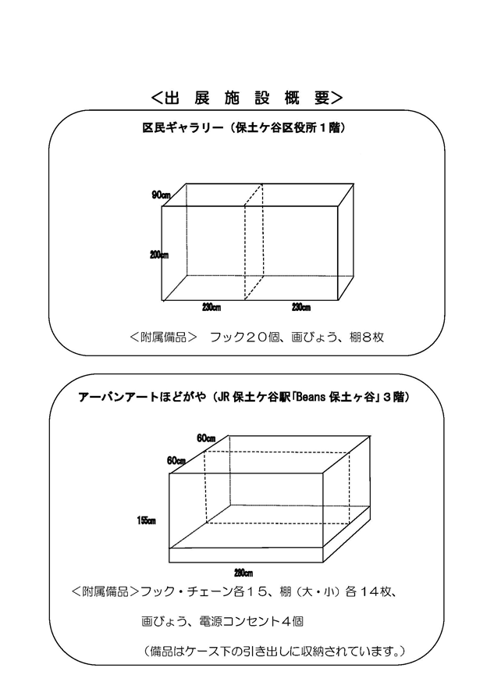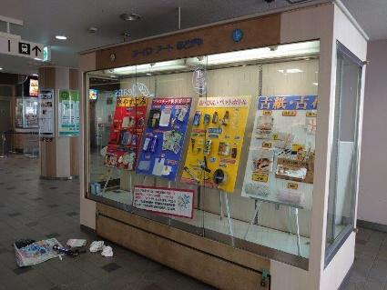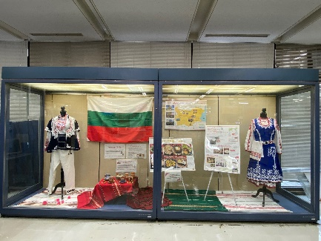

**区民ギャラリー**

**令和７年度**

**出展要項**







＼申込はこちら／

**☆申込方法：所定の申込書を提出または電子申請システム**

**☆申込期限：令和７年２月７日(金)必着**

**☆申込先：**

**保土ケ谷区役所地域振興課生涯学習支援係「区民ギャラリー」担当**

**〒240-0001　保土ケ谷区川辺町2-9**

**☎ 045-334-630５ / FAX　045-332-7409**

**Email:** [**ho-bunka@city.yokohama**](mailto:ho-bunka@city.yokohama)**.ｌｇ.jp**

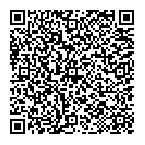

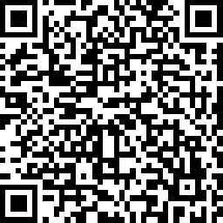

区役所HP

**保土ケ谷区 区民ギャラリー・アーバンアートほどがや**

**出展要項（令和７年度）**

１　目的

　　この展示施設は、みなさんの日頃の創作活動の発表の場を提供するとともに、多くの方々に

作品鑑賞の機会を提供するために設置しています。

　また、区役所の事業を紹介する等、区役所からのお知らせにも活用しています。

２　令和６年度募集概要（展示期間：令和７年４月から令和８年３月まで）

（１）区民ギャラリー（保土ケ谷区川辺町２－９　保土ケ谷区役所１階）

１団体あたりの展示日数は、６～10日程度を予定しています。（区役所開庁日）

（２）アーバンアートほどがや（保土ケ谷区岩井町１－７ ＪＲ保土ケ谷駅｢Beans保土ヶ谷｣３階）

１団体あたりの展示日数は、７～10日程度を予定しています。

（３）両施設 共通事項

展示時期・日数は、応募状況により調整します。また、応募者多数の場合は抽選を行い、場合によっては展示をお断りすることもありますので、ご了承ください。

３　展示ケースの設備と内容

　　「出展施設概要」のとおり

４　応募資格

　　区内在住・在勤・在学または主な活動拠点が区内の方（個人・団体は問いません。）

５　募集作品

　　展示スペ－スの範囲内であれば創作作品のジャンルは問いません。ただし、次のような場合は展示することはできません。

（１）特定の政治的・宗教的目的のための展示

（２）特定の個人・団体の宣伝及び売名のための展示

（３）営利を目的とした展示

（４）品位を傷つけると判断されるような作品

（５）その他、趣旨にそぐわないと判断される作品

６　展示と搬入出

（１）出展者は搬入出日時を厳守し、自らの責任で展示物の搬入・展示・搬出を行ってください。

（２）作品の搬入出作業は、概ね１～２時間以内で済むよう、事前に計画を立ててください。

（３）展示備品は用意してありますが、ご持参いただいても結構です。

（４）アーバンアートほどがやの展示ケースには、改札側外面にポスター差込口（Ａ３サイズ）がありますのでご利用いただけます。その他の位置は貼付禁止とします。

（５）作品・サークルのご案内、お問合せ先等の表示はできますが、作品の販売案内等、営利目的の表示はできません。

（６）展示期間中の作品入替えは、原則としてお断りします。

（７）展示終了時には、展示ケースの清掃をお願いします。

（８）展示作品の破損・紛失・盗難等の事故については責任を負いかねます。あらかじめご了承ください。

７　展示ケース・備品使用料

　　無　料

　　ただし、搬入・展示・搬出の際に展示ケースや備品等を破損・汚損等した場合は、弁償していただくこともあります。

８　アーバンアートほどがや展示ケースの鍵について

　　アーバンアートほどがやの展示者は、展示期間前に区役所地域振興課（本館２階24番窓口）で鍵を借り受け、終了後速やかに返却してください。

　　※　鍵の貸出期間･･･ 搬入日の２日前から搬出日の２日後まで（土・日・祝日等の休庁日は含みません。）

９　出展の可否及び展示時期の連絡

　　出展の可否及び展示時期については、令和７年３月上旬に、書面でお知らせします。

　　４月の出展希望者には速やかにご連絡を差し上げますが、搬入日までの期間が短いため、展示があることを想定し、あらかじめ準備をお願いします。

10　その他

　　キャンセルにより展示に空きが生じ、展示の申込があった場合は、その期間内に搬入・搬出が可能であれば受付いたします。

11　申込み・問合せ

所定の申込書に必要事項を記入の上、下記までお申込みください。

（郵送・持参・FAX・Email・電子申請システム、いずれの方法でも結構です。）

締切：令和７年２月７日（金）（必着）

＜申込み・問合せ先＞

　　〒２４０－０００１

　　保土ケ谷区川辺町２－９

　　保土ケ谷区役所 地域振興課生涯学習支援係「区民ギャラリー」担当

　　電話　045-334-630５　　FAX　045-332-7409

　　Email: ho-bunka@city.yokohama.lg.jp